TP n°2 de turbomachines

**Étude de pompes centrifuges en parallèle et en série**

**1-** **BUTS**

* établir la courbe caractéristique d'une pompe centrifuge
* vérifier le fonctionnement des pompes en série à partir des courbes caractéristiques des pompes seules (TP N°1) et en série
* vérifier le fonctionnement des pompes en parallèle à partir des courbes caractéristiques des pompes seules et en parallèle.

**2- RAPPEL THÉORIQUE**

Les principales courbes qui caractérisent les performances d'une pompe pour une vitesse de rotation donnée sont: la courbe caractéristique H=f(Q) (H étant la hauteur manométrique), la courbe de puissance absorbée Pa=f(Q), la courbe de puissance fournie P=f(Q) et la courbe de rendement η=f(Q). Ces courbes peuvent être obtenues pour une pompe donnée, en faisant varier le débit à l'aide de la fermeture d'une vanne en aval de la conduite (figure 1).

Lorsque plusieurs pompes débitent l'une derrière l'autre, ces pompes fonctionnent en série. Chaque pompe passe le même débit et les hauteurs manométriques s'additionnent. En revanche quand les pompes sont installées en parallèle la hauteur manométrique reste inchangée et les débits s'ajoutent.

La figure 2 donne pour chacun des cas la caractéristique de la pompe équivalente.

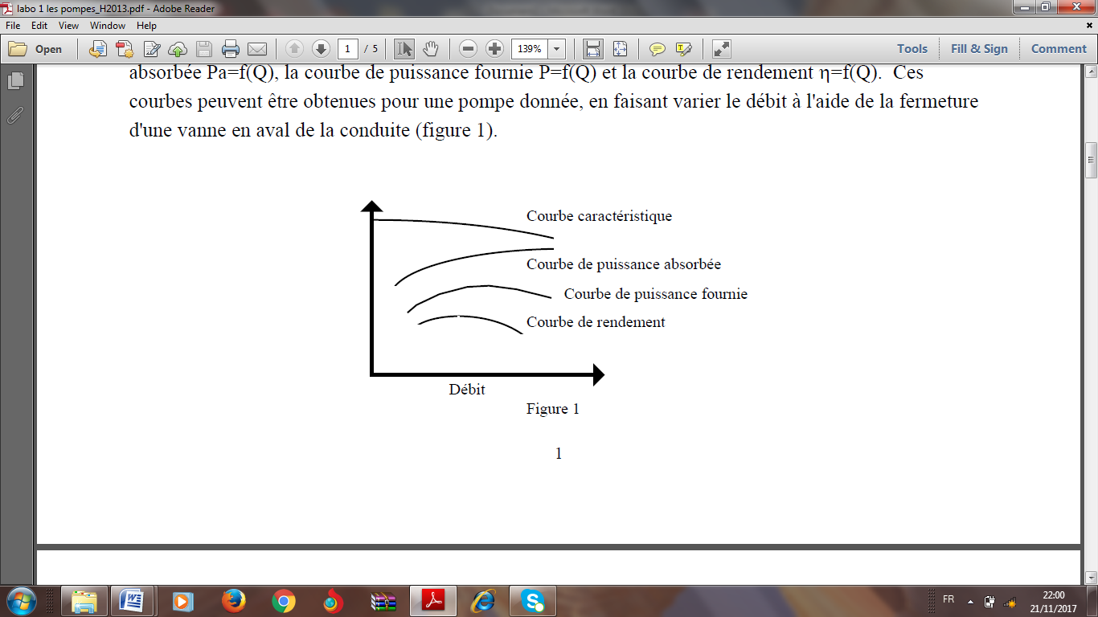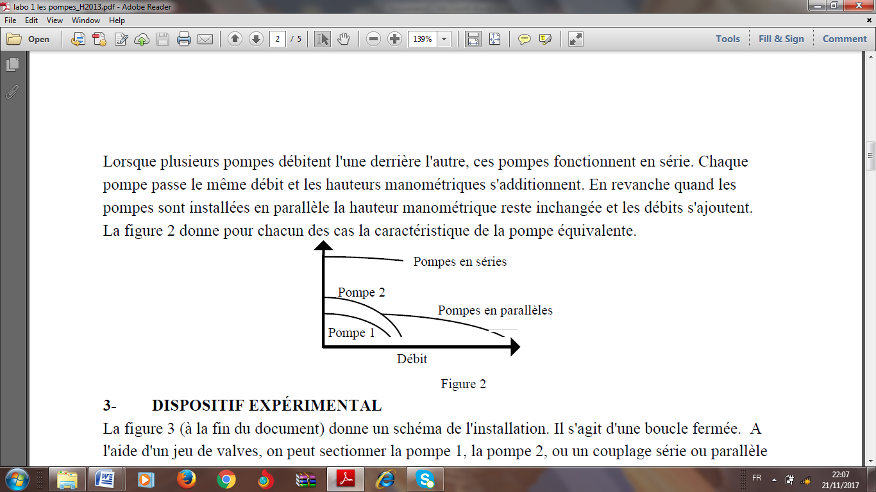

**3- Couplage des pompes**

* **Le fonctionnement en série des pompes**

Pour réaliser les mesures du fonctionnement des pompes en série, il faut modifier le circuit par ouverture et fermeture des vannes.

La HMT créée par les deux pompes en série s’exprime par la différence des pressions entre l’aspiration de la première pompe et le refoulement de la deuxième.

Le couplage des pompes en série signifie qu’un débit identique traverse les deux pompes l’une après l’autre, et que celles-ci vont communiquer de l’énergie au fluide. Cette énergie va se manifester en « charge » HMT, qui va, d’après ce que l’on attend, être supérieure à l’HMT créée par chacune des pompes prises indépendamment. Théoriquement, pour un débit donné, le HMT de l’ensemble devrait correspondre à la somme des HMT des deux pompes.

Comme prévu, les courbes montrent que le HMT global est bien supérieur au HMT de chaque pompe. Mais les pompes réelles ne vont pas suivre exactement le modèle du couplage théorique c'est-à-dire :

***HMTcircuit en serie=HMTpompe1 +HMTpompe2***

Le débit maximal lorsque P1 et P2 sont en série est la moyenne des débits maximums des pompes 1 et 2 prises seules.

Ce type de couplage permet d’élargir la plage de possibilité de la hauteur manométrique totale, crée par les pompes. Pour les appareils d’un débit constant, une grande variabilité de l’HMT peut être réalisée par l’installation de plusieurs pompes en série.

La première pompe de l’installation peut servir à maintenir une pression nécessaire à l’aspiration de la pompe suivante pour éviter le phénomène de cavitation.

* **Le fonctionnement en parallèle des pompes**

Pour l’étude des pompes en parallèle, nous avons, en modifiant les positions des vannes, réalisé le circuit présenté ci- dessous.

Pour déterminer la courbe caractéristique, nous allons mesurer les débits et les différences des pressions entre l’aspiration et le refoulement des deux pompes. Le débit du couplage va être égal à la somme des deux débits mesurés. La moyenne des HMTs des 2 pompes donne la HMT de l’ensemble.

On constate que le débit du circuit global est égal à la somme des débits des pompes prises indépendamment, pour une HMT donnée, en négligeant la perte de charge engendrée dans la partie du circuit traversée par les deux débits.

Le couplage des pompes en parallèle peut être favorable dans le cas où la hauteur manométrique totale ou la pression à créer est constante, mais le débit doit être variable ou adapté à plusieurs situations de travail.